PROJECT 4: DSBS-C MODULATION USING MATLAB

**A.1. Impact of Receiver Oscillator's Phase**

Outputs, graphics and modified code are available at the links below.

<ExampleDSBSC.pdf> , <ExampleDSBSC.m> , <fouriertransform.m>

**A.2. Frequency Division Multiplexing for DSB-SC**

Outputs, graphics and modified code are available at the links below.

ExampleDSBSC.pdf , ExampleDSBSC.m , fouriertransform.m

**B. Implement the provided Matlab Code for DSBS-C in Simulink**

Modified code and Sumlink are available at the links below.

<Untitled.m> , <untitled.slx> , <untitled.slxc>

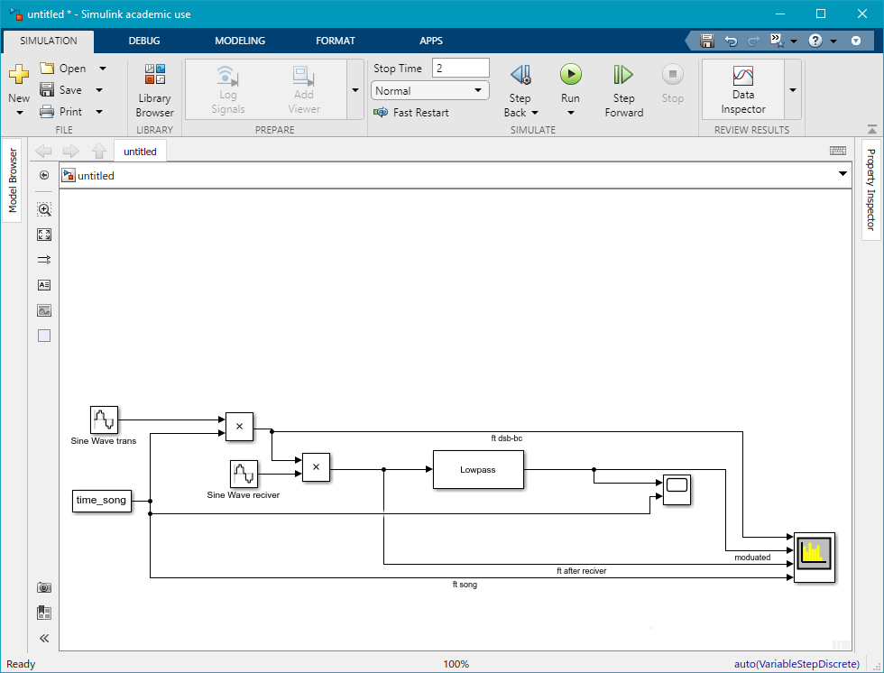

Simulink Model

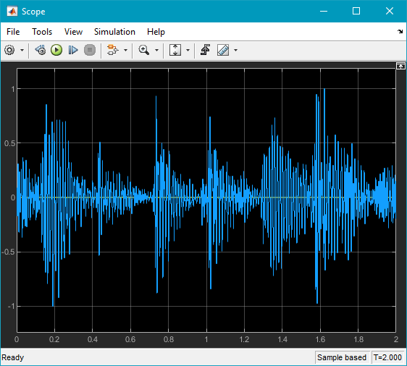

Scope of song

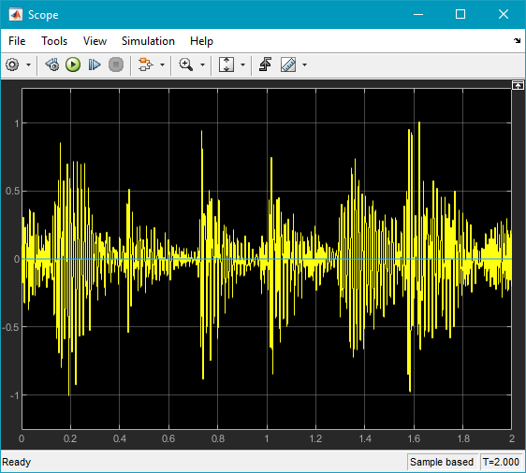

Scope of lowpass filter

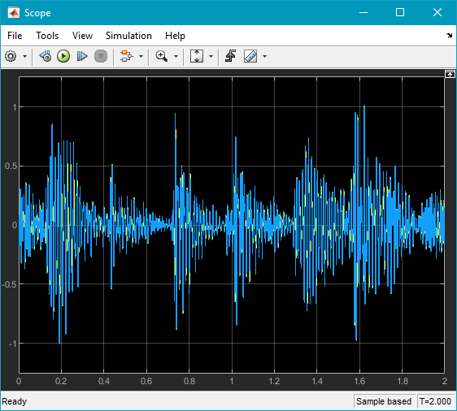

Scope of song and lowpass filter

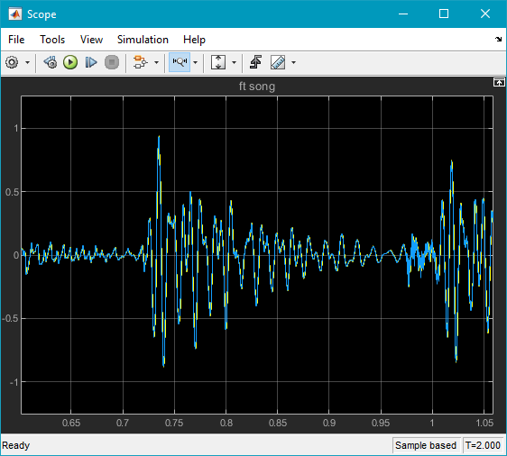

Scope of song and lowpass filter for 0.05 sec

metin, elektronik eşyalar, vitrin, ekran görüntüsü içeren bir resim

Açıklama otomatik olarak oluşturuldu

Spectrum analysis of song

metin, elektronik eşyalar, ekran görüntüsü, vitrin içeren bir resim

Açıklama otomatik olarak oluşturuldu

Spectrum analysis of receiver

metin, elektronik eşyalar, ekran görüntüsü, vitrin içeren bir resim

Açıklama otomatik olarak oluşturuldu

Spectrum analysis of DSC-BC

metin, elektronik eşyalar, vitrin, ekran görüntüsü içeren bir resim

Açıklama otomatik olarak oluşturuldu

Spectrum analysis of modulated signal

metin, vitrin, elektronik eşyalar içeren bir resim

Açıklama otomatik olarak oluşturuldu

Spectrum analysis of all from Simulink model